Zink Flachdach-Wasserfangkasten ø100 kubisch, mit Zulauf ø100, Dichtung 200x200x200
GRÖMO

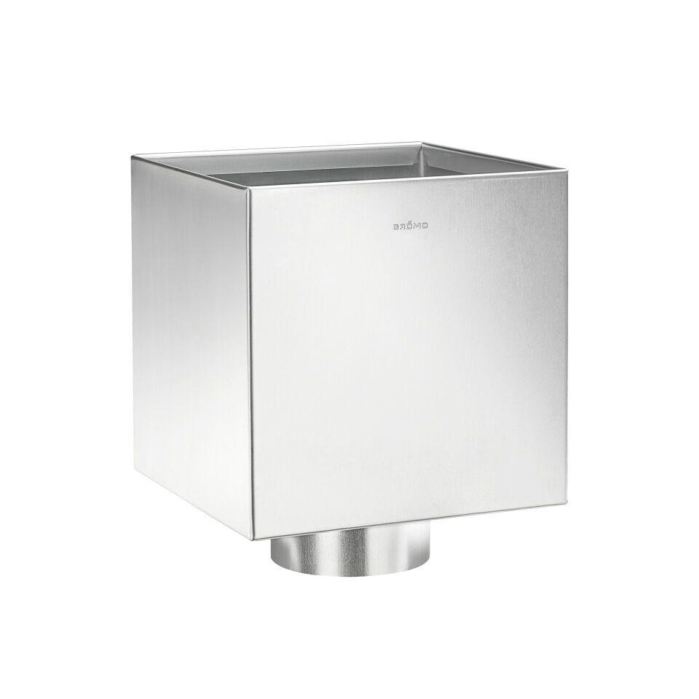Eigenschaften
GTIN:
4043706631716
HAN:
63171
Farbton
silber
Werkstoff
Zink
Breite (mm)
200,00
Höhe (mm)
200,00
Länge (mm)
200,00
Nennweite DN
100,00

